Escuela Normal de Educación Preescolar.

Ciclo escolar 2020-2021.

Curso: “Atención a la diversidad”

Prof. Alejandra Isabel Cárdenas González

Alumna: Alma Cristina Olvera Rodríguez.

Grado y Sección; “2A” #18 **UNIDAD DE APRENDIZAJE I. DIVERSIDAD Y EDUCACIÓN INCLUSIVA: UN DESAFÍO PARA LOS SISTEMAS EDUCATIVOS ACTUALES.**

**Actividad Evidencia #1**

**“La diversidad desde un enfoque intercultural”.**

**Competencias:**

* Integra recursos de la investigación educativa para enriquecer su práctica profesional, expresando su interés por el conocimiento, la ciencia y la mejora de la educación.
* Aplica el plan y programas de estudio para alcanzar los propósitos educativos y contribuir al pleno desenvolvimiento de las capacidades de sus alumnos.
* Diseña planeaciones aplicando sus conocimientos curriculares, psicopedagógicos, disciplinares, didácticos y tecnológicos para propiciar espacios de aprendizaje incluyentes que respondan a las necesidades de todos los alumnos en el marco del plan y programas de estudio.

23 de Abril, 2021, Saltillo, Coahuila.

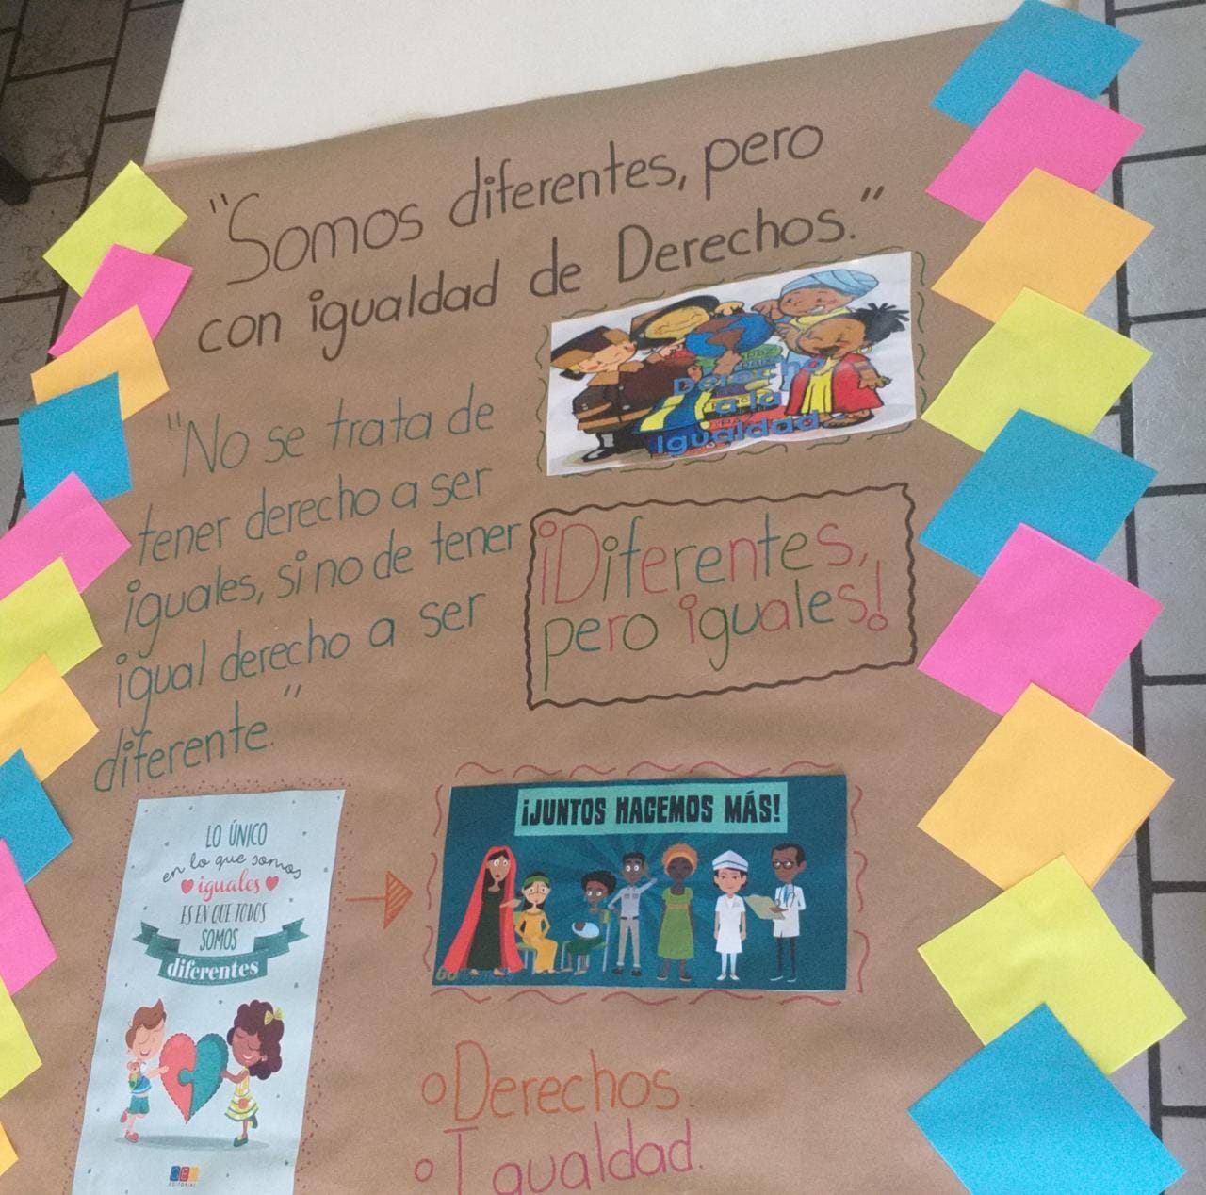

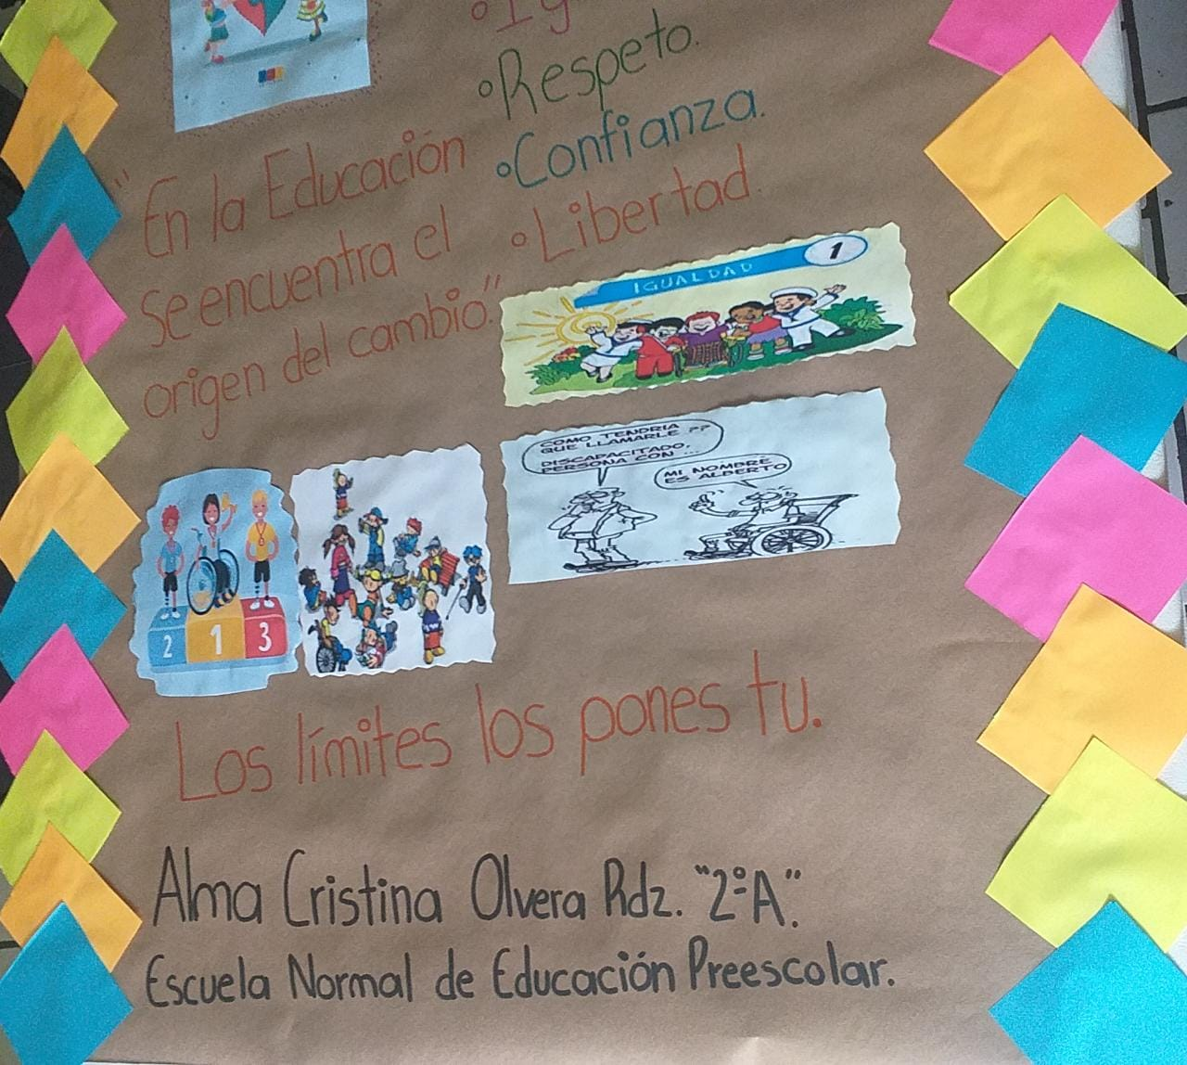

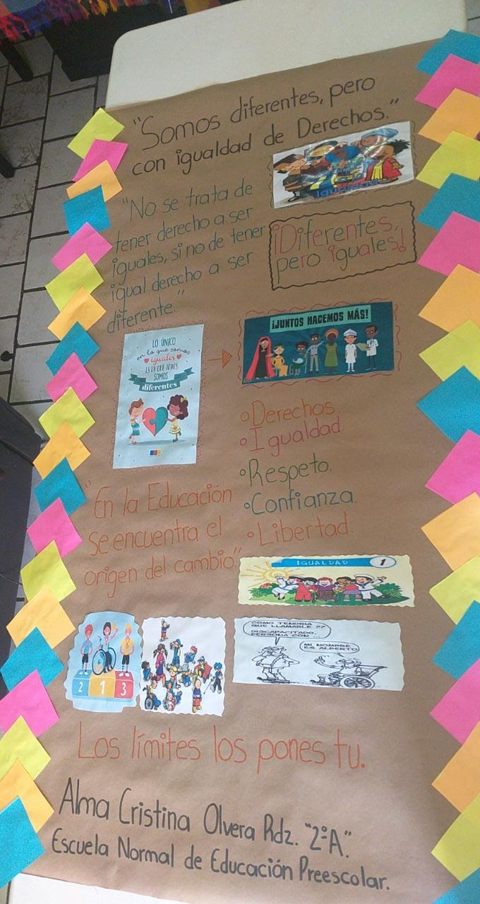

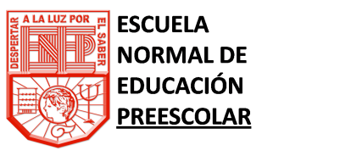 ESCUELA NORMAL DE EDUCACIÓN PREESCOLAR

4º SEMESTRE ATENCIÓN A LA DIVERSIDAD RUBRICA PARA EVALUAR CARTEL

|  |  |  |  |  |
| --- | --- | --- | --- | --- |
| # | DESCRIPCIÓN | SI | NO | OBSERVACIONES |
| 1 | **Los textos son claros y precisos y no omiten información importante.** |  |  |  |
| 2 | **El cartel puede ser leído desde una distancia de un metro o más.** |  |  |  |
| 3 | **Las letras y números son de 0.50 y/o 0.75 de altura y con trazos gruesos y negros**. |  |  |  |
| 4 | **La parte de arriba y el centro del cartel atraen más la atención**. |  |  |  |
| 5 | **La imágen visual brinda la suficiente explicación del tema**. |  |  |  |
| 6 | **No hay abuso de elementos visuales y colores** |  |  |  |
| 7 | **Las letras para el título son de 2.2 a 3 cms de altura** |  |  |  |
| 8 | **Incluye título, autor, institución, grado y grupo**. |  |  |  |
| 9 | **Incluye poco texto informativo** |  |  |  |
| 10 | **Incluye más ilustraciones que texto.** |  |  |  |